Tillsynsbegäran – information om höga naturvärden i avverkningsanmälan A 53351-2024 i Vindelns kommun
Denna tillsynsbegäran behandlar höga naturvärden i avverkningsanmälan A 53351-2024 i Vindelns kommun som inkom 2024-11-18 och omfattar 6,6 ha.
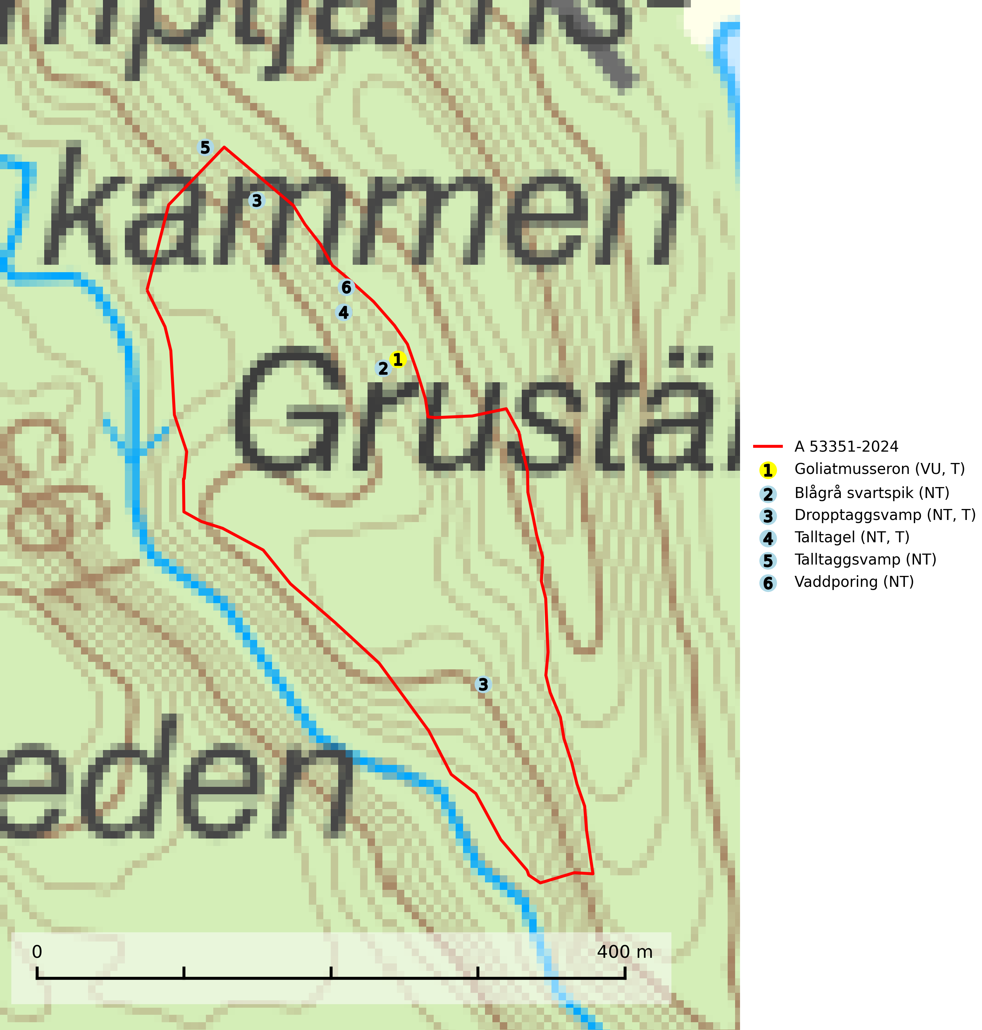
Figur 1. Fyndplatser för naturvårdsarter i och inom 10 meter från avverkningsanmälan. Markörer utan svart kant är placerade på fyndplatsen. Markörer med svart kant är placerade vid sidan av fyndplatsen och har ett svart streck som visar fyndplatsens exakta position. Kartans mittpunktskoordinat är N 7146551, E 717265 i SWEREF 99 TM.
I och inom 10 meter från avverkningsanmälan finns fynd av 6 naturvårdsarter, varav 6 är rödlistade och 3 är typiska (T): goliatmusseron (VU, T), blågrå svartspik (NT), dropptaggsvamp (NT, T), talltagel (NT, T), talltaggsvamp (NT) och vaddporing (NT). Se Figur 1.

Tillsynsbegäran
Vi begär härmed att Skogsstyrelsen fattar beslut enligt miljöbalken som säkerställer att skogens höga naturvärden bevaras samt att EU-lagstiftning efterlevs och att artskyddsbrott förhindras.
Vi önskar även ta del av de ställningstaganden och beslut som myndigheten meddelar till följd av aktuell avverkningsanmälan och föreningens inlaga (se 34 § förvaltningslagen).

Naturvårdsarter och fridlysta arter
Nedan följer beskrivningar av de naturvårdsarter och fridlysta arter som har sina livsmiljöer och växtplatser i den avverkningsanmälda skogen. De påträffade naturvårdsarterna är ett tydligt kvitto på att det rör sig om en skog med höga naturvärden.
Goliatmusseron (VU) är en mykorrhizasvamp knuten till gammal tall på sandig eller grusig mark, främst ljusöppna torra lavtallhedar där svampen växer bland renlavar och lingon. Mager, sandig och brandpräglad tallskog med lång trädkontinuitet bör undantas från trakthyggesbruk och inte kalavverkas. Goliatmusseron är placerad högst upp i Skogsstyrelsens värdepyramid för bedömning av skog med höga naturvärden och den är globalt rödlistad som sårbar (VU) vilket innebär att Sverige har ett internationellt ansvar för arten. Goliatmusseron är typisk art för 9010 Taiga (SLU Artdatabanken, 2024; Nitare & Skogsstyrelsen, 2019; IUCN, 2020).
Blågrå svartspik (NT) växer på torr, hård ved av gamla, solbelysta torrakor, högstubbar av tall och grova döda grenar på levande tallar i öppna bestånd av naturskogskaraktär. Nästan alltid rör det sig om tjärrika torrträd och högstubbar (töreved, keloträd) som kan vara en bra bit över hundra år, i vissa fall sannolikt hundratals år gamla. Skogsbruk är idag det allvarligaste hotet. Ett långsiktigt hot är att nybildningen av gamla torrakor och högstubbar är en långsam process vilken ofta är beroende av skogsbrand. Nytt substrat bildas numera sannolikt nästan inte alls då antalet naturliga skogsbränder har minskat drastiskt på grund av effektivare brandbekämpning. Döda träd som lämnas efter avverkning är inte lämpliga för arten, eftersom dessa träd inte varit utsatta för skogsbrand och bildat tjärrik ved. Skogsbruksåtgärder på eller i närheten av växtplatserna bör undvikas. Naturskogsartade skogar med förekomst av arten indikerar höga biologiska värden och bör bevaras. Blågrå svartspik har en mycket begränsad utbredning utanför de nordiska länderna varför dessa länder har ett speciellt ansvar för arten (SLU Artdatabanken, 2024).
Dropptaggsvamp (NT) bildar mykorrhiza med tall, främst i barrskog med trädkontinuitet, i magra, torra och ljusöppna lavtallskogar och i barrblandskogar med friskmossor och lingon i fältskiktet. Den totala populationen i landet har minskat och bedöms fortsätta minska till följd av slutavverkningar av tallskog. Det är högst oklart om arten långsiktigt kan etablera och reproducera sig i skogsbestånd som brukas med trakthyggesmetoder, markberedning, gödsling eller föryngring med förädlat plantmaterial. Uppfyller kriterierna för att bli rödlistad på grund av ny kunskap som visar att en större andel av populationen än tidigare bedömt är knuten till kontinuitetsbarrskog. Minskningstakten för den svenska populationen bedöms vara nära gränsvärdet för Sårbar (VU). Dropptaggsvamp är typisk art för 9010 Taiga (SLU Artdatabanken, 2026).
Talltagel (NT) är en boreal art som förekommer på tall i äldre, öppna tallskogar. Den påverkas negativt av brist på kontinuitetsskog och minskningstakten bedöms vara nära gränsvärdet för Sårbar (VU). Talltagel är typisk art för 9010 Taiga (SLU Artdatabanken, 2026).
Talltaggsvamp (NT) förekommer främst i tallnaturskogar eller tallskogar av kontinuitetsskogskaraktär där den bildar mykorrhiza med tall. Särskilt frekvent är den i sandtallskogar med inslag av gamla träd, t.ex. på grusåsar, stränder och sandhedar. Arten hotas främst av skogsavverkning och tycks försvinna efter slutavverkning, markberedning och plantering. Talltaggsvamp är globalt rödlistad som nära hotad (NT) vilket innebär att Sverige har ett internationellt ansvar för arten (IUCN, 2025; SLU Artdatabanken, 2024).
Vaddporing (NT) är en brunrötande vednedbrytare som hittas på undersidan av liggande murken tallved i olika former. Substratet utgörs framför allt av den typ av hård, kådimpregnerad och ofta kolad tallved som skapas i brandpräglad skog. Vedtypen nybildas i mycket liten omfattning och det är sannolikt att arten upplever en utdöendeskuld. För att garantera artens fortlevnad bör man både säkra att artens växtplatser hålls intakta samt att långsiktigt säkerställa att ny ved tillkommer, allra helst i omedelbar anslutning till artens växtplatser. Skoglig gallring och annat uttag av virke innebär ett hot mot arten (SLU Artdatabanken, 2024).

